**SORU 1-11**

Sorunun ilk şıkkında belirtilen, X-Z ve Y-Z ekseninde alınan 20 nokta aşağıdaki resimde gösterilmektedir

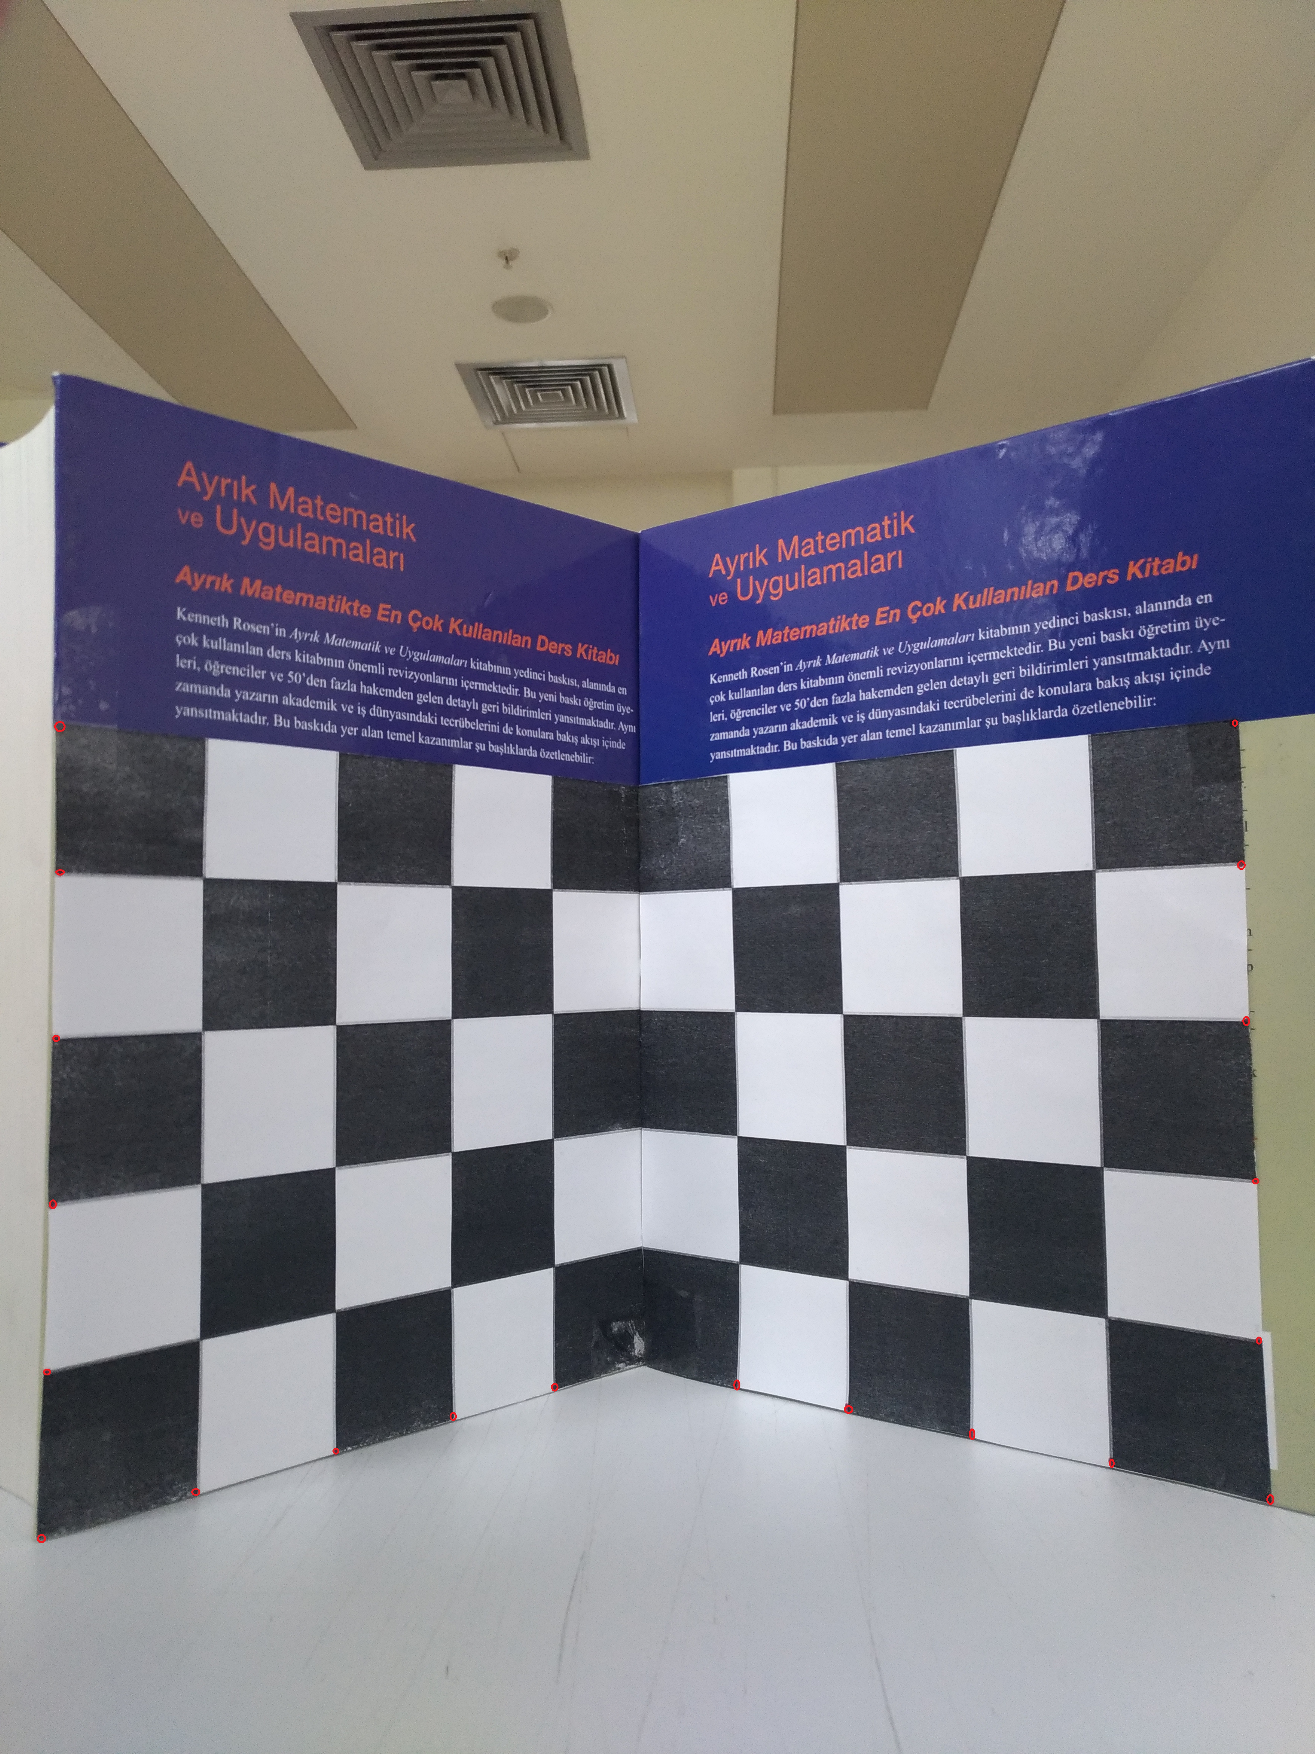

Görüntüdeki belirlenmiş 20 nokta ve onların görüntü üzerinde hangi pixellere denk geldiği gösterilmektedir:

|  |  |
| --- | --- |
| **Noktanın Dünya Koordinatlarındaki Karşılığı** | **Noktanın Pixel Koordinatlarındaki Karşılığı** |
| (3.7, 0, 0) | (1473, 3685) |
| (7.4, 0, 0) | (1201, 3765) |
| (11.1, 0, 0) | (889, 3853) |
| (14.8, 0, 0) | (521, 3961) |
| (18.5, 0, 0) | (97, 4089) |
| (18.5, 0, 3.7) | (121, 3641) |
| (18.5, 0, 7.4) | (137, 3193) |
| (18.5, 0, 11.1) | (145, 2753) |
| (18.5, 0, 14.8) | (153, 2313) |
| (18.5, 0, 18.5) | (157, 1929) |
| (0, 3.7, 0) | (1953, 3677) |
| (0, 7.4, 0) | (2249, 3741) |
| (0, 11.1, 0) | (2573, 3809) |
| (0, 14.8, 0) | (2949, 3885) |
| (0, 18.5, 0) | (3373, 3989) |
| (0, 18.5, 3.7) | (3341, 3557) |
| (0,18.5, 7.4) | (3329, 3133) |
| (0,18.5, 11.1) | (3309, 2713) |
| (0,18.5, 14.8) | (3293, 2293) |
| (0,18.5, 18.5) | (3281, 1913) |

Verilen bu 20 koordinattan yola çıkarak M matrisi hesaplanmıştır. Sorunun 7. Şıkkında belirtildiği üzere sol ve sağ düzlemde 5’er nokta daha belirlenmiştir. Sonuç olarak aşağıdaki gibi bir hesaplama açığa çıkmıştır.

|  |  |  |  |  |
| --- | --- | --- | --- | --- |
| Noktanın Dünya Koordinatlarındaki Karşılığı | Hesaplanan Pixel Koordinatı | Gerçekteki Pixel Koordinatı | Pixel x koordinatı hata oranı | Pixel y koordinatı hata oranı |
| (14.8, 0, 14.8) | (559, 2349) | (541, 2329) | %0.0332 | %0.0085 |
| (11.1, 0, 11.1) | (901, 2728) | (893, 2721) | %0.0089 | %0.0025 |
| (7.4, 0, 7.4) | (1202, 3060) | (1201, 3057) | %0.0008 | %0.0009 |
| (3.7, 0, 3.7) | (1468, 3355) | (1469, 3361) | %0.0006 | %0.0017 |
| (3.7, 0, 7.4) | (1467, 3028) | (1469, 3021) | %0.0013 | %0.0023 |
| (0, 14.8, 14.8) | (2885, 2329) | (2905, 2313) | %0.0068 | %0.0069 |
| (0, 11.1, 11.1) | (2540, 2706) | (2557, 2697) | %0.0066 | %0.0033 |
| (0, 7.4, 7.4) | (2232, 3042) | (2245, 3041) | %0.0057 | %0.0003 |
| (0, 3.7, 3.7) | (1955, 3344) | (1961, 3353) | %0.0030 | %0.0026 |
| (0, 3.7, 7.4) | (1951, 3020) | (1957, 3017) | %0.0030 | %0.0009 |
| **ORTALAMA HATA** |  |  | %0.00699 | %0.00299 |

Bu sonuçlara göre hesaplamalarda pixel x koordinatlarında binde 7, y koordinatlarında ise binde 3 hata oranı saptanmıştır. Ortalama hata oranı binde 5 olarak bulunmuştur.

**SORU 1-12**

X-Z ekseninde alınan 20 nokta burada gösterilmektedir. Kırmızı ile işaretli noktalar M matrisini hesaplamada kullanılırken, siyah yıldız ile işaretli noktalar daha sonrasındaki hesaplama işlemi için seçilen 5 noktayı temsil etmektedir.

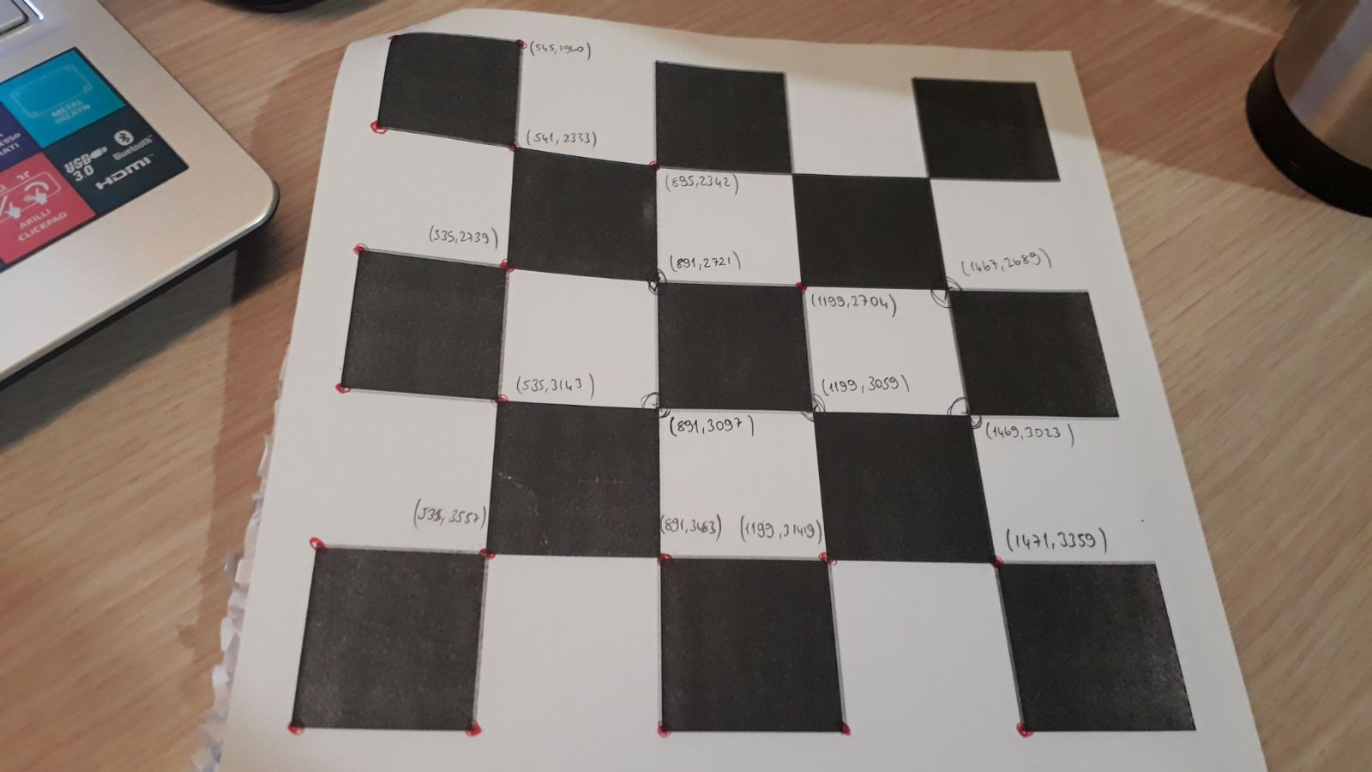

Y-Z ekseninde alınan 20 nokta burada gösterilmektedir. Kırmızı ile işaretli noktalar M matrisini hesaplamada kullanılırken, siyah yıldız ile işaretli noktalar daha sonrasındaki hesaplama işlemi için seçilen 5 noktayı temsil etmektedir.

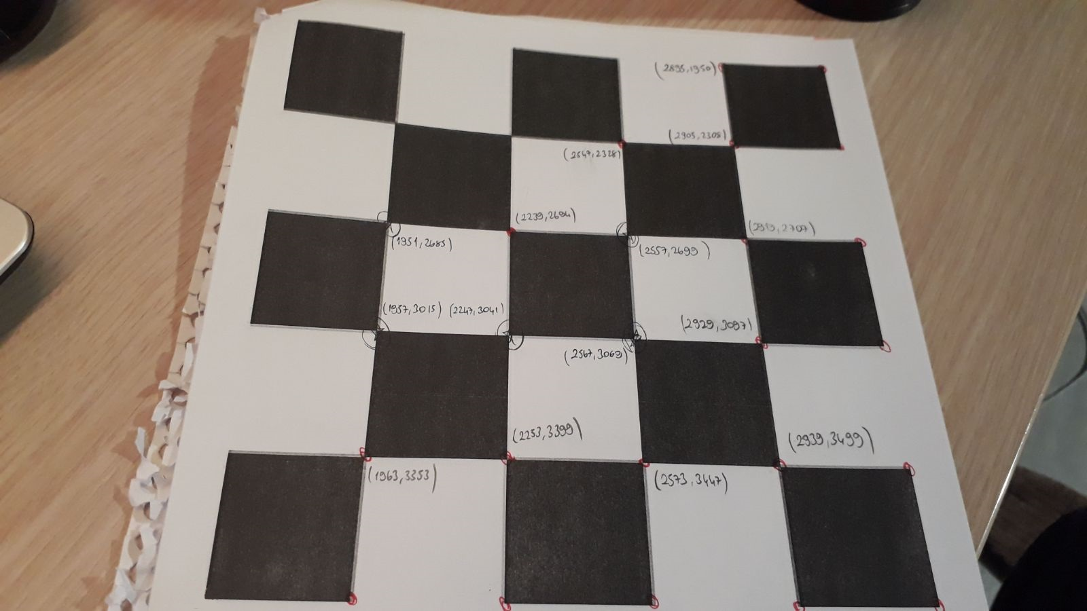

Aşağıdaki tabloda belirlenen 40 nokta ve onların görüntü üzerinde hangi pixellere denk geldiği gösterilmektedir:

|  |  |
| --- | --- |
| **Noktanın Dünya Koordinatlarındaki Karşılığı** | **Noktanın Pixel Koordinatlarındaki Karşılığı** |
| (3.7, 0, 0) | (1473, 3685) |
| (7.4, 0, 0) | (1201, 3765) |
| (11.1, 0, 0) | (889, 3853) |
| (14.8, 0, 0) | (521, 3961) |
| (18.5, 0, 0) | (97, 4089) |
| (18.5, 0, 3.7) | (121, 3641) |
| (18.5, 0, 7.4) | (137, 3193) |
| (18.5, 0, 11.1) | (145, 2753) |
| (18.5, 0, 14.8) | (153, 2313) |
| (18.5, 0, 18.5) | (157, 1929) |
| (3.7, 0, 3.7) | (1471, 3359) |
| (7.4, 0, 3.7) | (1199, 3149) |
| (11.1, 0, 3.7) | (891, 3483) |
| (14.8, 0, 3.7) | (531, 3557) |
| (14.8, 0, 7.4) | (535, 3143) |
| (14.8, 0, 11.1) | (535, 2739) |
| (14.8, 0, 14.8) | (541, 2333) |
| (14.8, 0, 18.5) | (545, 1960) |
| (11.1, 0, 14.8) | (895, 2342) |
| (7.4, 0, 11.1) | (1199, 2704) |
| (0, 3.7, 0) | (1953, 3677) |
| (0, 7.4, 0) | (2249, 3741) |
| (0, 11.1, 0) | (2573, 3809) |
| (0, 14.8, 0) | (2949, 3885) |
| (0, 18.5, 0) | (3373, 3989) |
| (0, 18.5, 3.7) | (3341, 3557) |
| (0, 18.5, 7.4) | (3329, 3133) |
| (0, 18.5, 11.1) | (3309, 2713) |
| (0, 18.5, 14.8) | (3293, 2293) |
| (0, 18.5, 18.5) | (3281, 1913) |
| (0, 3.7, 3.7) | (1963, 3353) |
| (0, 7.4, 3.7) | (2253, 3399) |
| (0, 11.1, 3.7) | (2573, 3447) |
| (0, 14.8, 3.7) | (2939, 3499) |
| (0, 14.8, 7.4) | (2929, 3097) |
| (0, 14.8, 11.1) | (2919, 2707) |
| (0, 14.8, 14.8) | (2905, 2308) |
| (0, 14.8, 18.5) | (2895, 1950) |
| (0, 11.1, 14.8) | (2547, 2328) |
| (0, 7.4, 11.1) | (2239, 2694) |

Verilen bu 40 koordinattan yola çıkılarak M matrisi hesaplanmıştır. Sorunun 7. Şıkkında belirtildiği üzere sol ve sağ düzlemde 5’er nokta daha belirlenmiştir. Sonuç olarak aşağıdaki gibi bir hesaplama açığa çıkmıştır.

|  |  |  |  |  |
| --- | --- | --- | --- | --- |
| Noktanın Dünya Koordinatlarındaki Karşılığı | Hesaplanan Pixel Koordinatı | Gerçekteki Pixel Koordinatı | Pixel x koordinatı hata oranı | Pixel y koordinatı hata oranı |
| (3.7, 0, 11.1) | (1467, 2677) | (1467, 2689) | %0 | %0.0044 |
| (3.7, 0, 7.4) | (1468, 3003) | (1469, 3023) | %0.0006 | %0.0066 |
| (7.4, 0, 7.4) | (1199, 3040) | (1199, 3059) | %0 | %0.0062 |
| (11.1, 0, 7.4) | (892, 3082) | (891, 3097) | %0.0011 | %0.0048 |
| (11.1, 0, 11.1) | (895, 2710) | (891, 2721) | %0.0044 | %0.0040 |
| (0, 3.7, 11.1) | (1954, 2673) | (1951, 2685) | %0.0015 | %0.0044 |
| (0, 3.7, 7.4) | (1958, 2996) | (1957, 3015) | %0.0005 | %0.0063 |
| (0, 7.4, 7.4) | (2241, 3026) | (2247, 3041) | %0.0026 | %0.0049 |
| (0, 11.1, 7.4) | (2559, 3058) | (2567, 3069) | %0.0031 | %0.0035 |
| (0, 11.1, 11.1) | (2550, 2694) | (2557, 2699) | %0.0027 | %0.0018 |
| **ORTALAMA HATA** |  |  | %0.00165 | %0.00469 |

Bu sonuçlara göre hesaplamalarda pixel x koordinatlarında binde 1.6, y koordinatlarında ise binde 4.6 hata oranı saptanmıştır. Ortalama hata oranı binde 3.1 olarak bulunmuştur.

**SONUÇ**

Hesaplanan verilere göre, M matrisinin hesaplanması aşamasında daha fazla referans noktası verilmesinin hata oranını toplamda binde 5ten binde 3.1 e düşürdüğü görülmektedir. Ölçüm sırasında yapılan hatalar her ne kadar hata oranının artmasına yol açsa da, referans noktalarının arttırılması hata payının azaltılmasında önemli bir paya sahiptir.